分布式计算

详细设计文档

版本 <1.0>

|  |  |
| --- | --- |
| 分布式计算 | Version: <1.0> |
| 软件构架文档 | Date: <16/01/18> |
| 软件架构设计文档 | |

修订历史记录

|  |  |  |  |
| --- | --- | --- | --- |
| **日期** | **版本** | **说明** | **作者** |
| 2017/08/30 | 0.1 | 草稿 | 王恒 |
|  |  |  |  |
|  |  |  |  |
|  |  |  |  |

目录

1. 简介 3

1.1 目的 3

1.2 范围 3

1.3 定义、首字母缩写词和缩略语 3

1.4 参考资料 3

1.5 概述 3

2. 构架表示方式 3

3. 构架目标和约束 3

4. 用例视图 3

4.1 用例实现 3

5. 逻辑视图 3

5.1 概述 3

5.2 在构架方面具有重要意义的设计包 3

6. 进程视图 3

7. 部署视图 3

8. 实施视图 3

8.1 概述 3

8.2 层 3

9. 数据视图（可选） 3

10. 大小和性能 3

11. 质量 3

软件构架文档

# 简介

[软件构架文档的简介应提供整个软件构架文档的概述。它应包括此软件构架文档的目的、范围、定义、首字母缩写词、缩略语、参考资料和概述。]

## 目的

本文档目的是实现一种基于自律分散技术的分布式计算系统设计。本文档将从构架方面对系统进行综合概述，其中会使用多种不同的构架视图来描述系统的各个方面。它用于记录并表述已对系统的构架方面作出的重要决策。

## 范围

本文档用于系统的设计者，开发者及使用人员了解系统的整体架构，功能模块划分，以及模块之间的接口约定。

## 定义、首字母缩写词和缩略语

自律分散系统（Autonomous Decentralized System，简称ADS）。在这一系统中所有的单元（子系统）都是独立平等的，它们之间不存在任何隶属关系。

自律分散管理系统(Autonomous control processor，简称ACP)

原子节点(Atom)

原子节点数据域(Atom Data Field) ADF

数据域(DF)。

DF使用内容代码（content code，CC）来判断一个数据是否必要的。DF管理负责与数据域的数据收发功能。

应用软件(APL)

原子节点数据域（ADF）

## 参考资料

自律分散系统入门 科学出版社

ZhongNDRedisDF-V2.0说明文档

ZhongNDRedisADF文档说明

## 概述

[本小节应说明此软件构架文档中其他部分所包含的内容，并解释此软件构架文档的组织方式。]

# 构架表示方式

[本节说明当前系统所使用的软件构架及其表示方式。还会从用例视图、逻辑视图、进程视图、部署视图和实施视图中列出必需的那些视图，并分别说明这些视图包含哪些类型的模型元素。]

# 构架目标和约束

描述架构设计最主要的目标就是满足关键系统功能需求和质量约束，这些功能需求和质量要求对软件架构有重大影响，并决定架构的设计。本节同时还列明影响架构设计的其他因素，如软件复用策略、使用商用构建、设计和实施的策略等。

## 目标

本设计的目标是设计分布式计算平台，即实现电网分析计算（如电网可靠性分析）的单节点运行到多节点并行运行的转变，提高电网分析计算的速度。另一个目标是基于自律分散的数据总线中间件，实现人机交互节点，以及各计算节点之间协作，同时又保持各节点相对独立。

## 关键需求说明

需求一：实现电网可靠性评估计算功能。用户可指定BPA模型文件，设置可靠性计算参数，调用可靠性计算算法，查询可靠性指标参数。此需求从单机版可靠性评估计算模块继承过来的功能性需求

需求二：实现电网可靠性评估计算速度优化。基于自律分散的数据总线中间件，实现可靠性评估计算的多节点并行计算，从而解决单机运行的计算能力瓶颈，提升大规模可靠性评估计算的性能优化。

需求三：实现功能模块之间的松耦合协同控制。基于自律分散的数据总线中间件，各计算节点相对独立，又能自律协调，可保证系统的在线扩展、在线维护及容错，此为系统的可维护性需求。

# 用例视图

本系统最终要实现的功能如下面的用例图所示。



## 用例实现

[本节通过几个精选的用例（场景）实现来阐述软件的实际工作方式，并解释不同的设计模型元素如何促成其功能的实现。]

### BPA模型上传/更新



### 可靠性参数编辑



### 可靠性计算序列图



## 部署视图



人机交互节点部署采用单节点，分布式计算采用多节点部署。Redis总线节点集群实现DF的功能。遵循ADS技术的典型部署图

## 内容控制码设计

|  |  |  |  |  |  |
| --- | --- | --- | --- | --- | --- |
| **应用名称(APL)** | **功能描述** | **所属节点(ACP)** | **数据流向** | **内容代码(CC)** | **数据格式** |
| BPAModelUploader | BPA模型生成 | 人机交互 | 输出 | created_BPAModel | RedisDB |
| BPA2PR | BPA网络模型转可靠性网络模型 | 人机交互 | 输入 | created_BPAModel | RedisDB |
|  |  |  | 输出 | created_PRModel | RedisDB |
| PRParamEditor | 可靠性参数编辑 | 人机交互 | 输入 | created_PRModel | RedisDB |
|  |  |  | 输出 | created_PRSettings | Xml File |
| PIBrowser | 可靠性指标浏览 | 人机交互 | 输入 | created_RIResult | ControlMap |
| StateSample | 状态抽样 | 计算控制 | 输入 | created_PRSettings | Xml File |
|  |  |  | 输出 | created_EstimateTask | ControlList |
| StateEstimate | 状态后评估软件 | 计算控制 | 输入 | created_EstimateTask | ControlList |
|  |  |  | 输出 | created_EsteimateResult | ControlMap |
| ReliabilityIndex | 可靠性指标计算软件 | 计算控制 | 输入 | created_EsteimateResult | ControlMap |
|  |  |  | 输出 | created_RIResult | ControlMap |

*流向总线为输出，否则为输入

为了明确表达内容代码的含义,怎家内容代码的可读性，内容代码的定义参考IEC61968消息体的设计，由动词+名词表达。IEC61968动词列表如下

|  |  |  |
| --- | --- | --- |
| 请求 | 应答 | 事件 |
| get | reply | none |
| create | reply | created |
| update | reply | updated |
| cancel | reply | canceled |
| close | reply | closed |
| delete | reply | deleted |

# 逻辑视图

[本节说明设计模型在构架方面具有重要意义的部分，例如设计模型被分解为多个子系统和包。而每个重要的包又被分解为多个类和类实用程序。您应该介绍那些在构架方面具有重要意义的类，并说明它们的职责，以及几项非常重要的关系、操作和属性。]

## 概述

分布式计算框架，底层通信和数据缓存由基于redis集群，redisson客户端，数据总线模块（ZhongNDRedisDF，ZhongNDRedisADF），内存数据库(ZhongNDMemDB)，对上为业务应用提供自律分算计算节点控制模块(ei-ads-core),其中包括三个包：自律控制包（acp），自律数据域包（adf），应用容器包(apl)。redis和redisson由第三方提供。数据总线和内存数据库的设计见自律分散体系架构设计文件等文档。本部分主要描述支撑业务应用的分布式计算相关模块的设计。

## 在构架方面具有重要意义的设计包

[对于每个重要的包，都用一个小节来加以说明，其中应包括该包的名称、简要说明以及显示该包中所有重要的类和包的图。

对于该包中的每个重要类，应包括其名称、简要说明，还可选择包括对其部分主要职责、操作和属性的说明。]

### 自律控制包（acp）

### 自律数据域包（adf）

### 应用容器包(apl)

# 进程视图

[本节说明将系统分解为轻量级进程（单个控制线程）和重量级进程（成组的轻量级进程）的情况。本节的内容按照各个通信或交互的进程组来进行组织。说明进程之间的主要通信模式，例如消息传递、中断和会合。]

# 接口设计

## 用户接口

用户接口主要再人机交互模块进行说明，但本设计文档不涉及人机交互模块的设计，只列出功能需求，并说明与数据总线以及分布式计算框架间见的消息约定。

## 内部接口

算法调度内部接口如下：

|  |  |
| --- | --- |
| **接口名** | **描述** |
| TaskSubscribe | 计算任务订阅接口 |
| TaskPublisher | 计算任务发布接口 |
| TaskExecuter | 计算任务执行接口 |

## 外部接口

分布式计算框架一个重要功能是为业务应用提供处理环境，包括消息接收，数据下载，数据上传，结算任务的分解，结算结果合并。本部分以实现可靠性计算为例，对业务应用需要提供的数据输入和输出进行约定。可靠性计算主要划分如下表所示。

|  |  |  |  |
| --- | --- | --- | --- |
| 模块名称 | 模型描述 | 模块功能 | 说明 |
| BPALoader | BPA模型加载 | 将BPA格式的文件转换为BPA内存模型。 | BPA模型文件RTS79.dat，RTS79.swi |
| BPA2PR | PR模型加载 | BPA内存模型转换为PR内存模型 | 模型转换依赖于可靠性计算参数文件，此文件为xml格式 |
| StateSample | 状态抽样软件 | 通过模特卡罗等方法计算出状态抽样集合 |  |
| StateEstimate | 状态后评估软件 |  |  |
| ReliabilityIndex | 可靠性指标计算软件 |  |  |
| StateEstimate | 状态后评估软件 |  |  |
| ReliabilityIndex | 可靠性指标计算软件 |  |  |

### BPA模型加载（GCBPALoader）

|  |  |  |
| --- | --- | --- |
| 输入参数 | 输出参数 | 调用方式 |
| swi和dat文件 | 内存数据库，数据库dbentry为MemDB.Bpa | 命令行方式，swi和data文件路径通过参数指定,文件路径为绝对路径  BPALoader RunPath BpaDatFile BpaSwiFile。  例：BPALoader E:\Bin E:/data/RTS79/RTS79.dat E:/data/RTS79/RTS79.swi |

### PR模型加载（GCBPA2PR）

|  |  |  |
| --- | --- | --- |
| 输入参数 | 输出参数 | 调用方式 |
| MemDB.Bpa内存数据库，  可靠性参数文件， | 内存数据库，数据库dbentry为MemDB.PR | 命令行方式，可靠性参数文件由输如参数指定,文件路径为绝对路径  BPALoader RunPath BpaDatFile BpaSwiFile BpaRParamFile  例：GCBPA2PR E:\Bin E:/data/RTS79/RTS79.dat E:/data/RTS79/RTS79.swi E:\data\RTS79\RTS79.xml |

### 状态抽样软件GCStateSample

|  |  |  |
| --- | --- | --- |
| 输入参数 | 输出参数 | 调用方式 |
| MemDB.Bpa内存数据库，MemDB.PR内存数据库，  抽样用户控制参数 | 更新内存数据库MemDB.Bpa中的FState（抽样状态），FstateFDev（抽样状态下故障设备） | 命令行方式，抽样控制参数通过命令行传入  StateSample RunPath param1 param2  参数按顺序如下。其中nPRSampleObject和nPRSampleMethod是必须的。其他根据方法填写，不用的给0。  nPRSampleObject;//抽样对象类型，全部；支路；发电机  nPRSampleMethod;//抽样类型  nMaxGenFault;// 抽样最大发电机故障重数  nMaxBranFault;//抽样最大支路故障重数  nMCSSimulateTime;//MCS最大抽样仿真时长  fMCSMinStateProb;//MCS[蒙特卡罗]设备故障概率门槛值  fFSTMaxCumuProb;//FST[快速排序]累积概率  fFSTMinStateProb;//FST[快速排序]设备故障概率门槛值  nFSTMaxStateNum;//FST[快速排序]最大状态数  nSTSMaxStateNum;//STS[状态抽样]最大状态数  fANAMinStateProb;//ANA[解析法]设备故障概率门槛值 |

抽样用户控制参数枚举如下：

|  |  |  |  |  |
| --- | --- | --- | --- | --- |
| 序号 | 名称 | 类型 | 描述 | 说明 |
| 1 | fTinyGenThreshold | double | 环辐网分解发电机容量门槛值（容量低于该门槛值的发电机认为不是发电机） |  |
| 2 | fLowVoltThreshold | double | 环辐网分解发电机低电压门槛值（电压低于该门槛值的发电机认为是负荷而不是发电） |  |
| 3 | fZIL | double | 小阻抗清除小阻抗门槛值 |  |
| 4 | nPRSampleObject | int | 抽样算法类型 | (给出枚举类型) |
| 5 | nPRSampleMethod | int | 抽样类型 | (给出枚举类型) |
| 6 | nMaxGenFault | int | MCS, FST, STS, ANA抽样最大发电机故障重数 |  |
| 7 | nMaxBranFault | int | MCS, FST, STS, ANA 抽样最大支路故障重数 |  |
| 8 | bLineELimit | int | 线路消限开关 |  |
| 9 | bTranELimit | int | 主变消限开关 |  |
| 10 | bGenPELimit | int |  |  |
| 11 | bUPFCELimit | int |  |  |
| 12 | bAuxLoadAdjust | int | 厂用电负荷参与调整 |  |
| 13 | bEQGenAdjust | int |  |  |
| 14 | bEQLoadAdjust | int |  |  |
| 15 | nMCSSimulateTime | int | MCS最大抽样仿真时长 |  |
| 16 | fMCSMinStateProb | double | MCS[蒙特卡罗]设备故障概率门槛值 |  |
| 17 | fFSTMaxCumuProb | double | FST[快速排序]累积概率 |  |
| 18 | fFSTMinStateProb | double | FST[快速排序]设备故障概率门槛值 |  |
| 19 | nFSTMaxStateNum | int | FST[快速排序]最大状态数 |  |
| 20 | nSTSMaxStateNum | int | STS[状态抽样]最大状态数 |  |
| 21 | fANAMinStateProb | double | ANA[ 解析法 ]设备故障概率门槛值 |  |
| 22 | fDc2AcFactor | double | 直流潮流 2 交流潮流系数 |  |
| 23 | fMinIslandGLRatio | double | 孤岛的最小容载比 |  |
| 24 | bMultiThread | int |  |  |
| 25 | bUPFCAdjustRC | int |  |  |
| 26 | bGenBusLoadAsAux | int | 发电机母线负荷按厂用电处理 |  |

### 状态后评估软件（GCStateEstimate）

|  |  |  |
| --- | --- | --- |
| 输入参数 | 输出参数 | 调用方式 |
| MemDB.Bpa内存数据库，MemDB.PR内存数据库，  状态评估用户控制参数 | 更新内存数据库MemDB.Bpa中的如下表：  FState/抽样状态  FStateFDev/抽样状态下故障设备  FStateMState/抽样状态下多状态  FStateMIsland/抽样状态下孤岛损失  FStateOvlDev/抽样状态下越限设备  FStateOvlAd/抽样状态下越限调整 | 命令行方式，状态评估用户控制参数通过命令行传入StateEstimate RunPath param1 param2 …  fDc2AcFactor//直流潮流2 交流潮流系数  bLineELimit//线路消限  bTranELimit//主变消限  bGenPELimit//调整发电机消限  bUPFCELimit//调整UPFC消限  bAuxLoadAdjust//厂用电参与消限  bEQGenAdjust//等值发电机参与消限  bEQLoadAdjust//等值负荷参与消限  fMinIslandGLRatio//孤岛的最小容载比  bUPFCAdjustRC//UPFC采用变容法  szRResultFile//结果文件 |

抽样用户控制参数枚举如下：

|  |  |  |  |  |
| --- | --- | --- | --- | --- |
| 序号 | 名称 | 类型 | 描述 | 说明 |
| 1 | fTinyGenThreshold | double | 环辐网分解发电机容量门槛值（容量低于该门槛值的发电机认为不是发电机） |  |
| 2 | fLowVoltThreshold | double | 环辐网分解发电机低电压门槛值（电压低于该门槛值的发电机认为是负荷而不是发电） |  |
| 3 | fZIL | double | 小阻抗清除小阻抗门槛值 |  |
| 4 | nPRSampleObject | int | 抽样算法类型 | (给出枚举类型) |
| 5 | nPRSampleMethod | int | 抽样类型 | (给出枚举类型) |
| 6 | nMaxGenFault | int | MCS, FST, STS, ANA抽样最大发电机故障重数 |  |
| 7 | nMaxBranFault | int | MCS, FST, STS, ANA 抽样最大支路故障重数 |  |
| 8 | bLineELimit | int | 线路消限开关 |  |
| 9 | bTranELimit | int | 主变消限开关 |  |
| 10 | bGenPELimit | int |  |  |
| 11 | bUPFCELimit | int |  |  |
| 12 | bAuxLoadAdjust | int | 厂用电负荷参与调整 |  |
| 13 | bEQGenAdjust | int |  |  |
| 14 | bEQLoadAdjust | int |  |  |
| 15 | nMCSSimulateTime | int | MCS最大抽样仿真时长 |  |
| 16 | fMCSMinStateProb | double | MCS[蒙特卡罗]设备故障概率门槛值 |  |
| 17 | fFSTMaxCumuProb | double | FST[快速排序]累积概率 |  |
| 18 | fFSTMinStateProb | double | FST[快速排序]设备故障概率门槛值 |  |
| 19 | nFSTMaxStateNum | int | FST[快速排序]最大状态数 |  |
| 20 | nSTSMaxStateNum | int | STS[状态抽样]最大状态数 |  |
| 21 | fANAMinStateProb | double | ANA[ 解析法 ]设备故障概率门槛值 |  |
| 22 | fDc2AcFactor | double | 直流潮流 2 交流潮流系数 |  |
| 23 | fMinIslandGLRatio | double | 孤岛的最小容载比 |  |
| 24 | bMultiThread | int |  |  |
| 25 | bUPFCAdjustRC | int |  |  |
| 26 | bGenBusLoadAsAux | int | 发电机母线负荷按厂用电处理 |  |

### 可靠性指标计算软件GCReliabilityIndex

|  |  |  |
| --- | --- | --- |
| 输入参数 | 输出参数 | 调用方式 |
| MemDB.Bpa内存数据库，MemDB.PR内存数据库，  可靠性指标用户控制参数 | 更新内存数据库MemDB.Bpa中的表：FSecurity/安全评价  CopGen/停运发电  CopTable/停运概率 | 命令行方式，可靠性指标用户控制参数通过命令行传入ReliabilityIndex RunPath param1 param2 …  fDc2AcFactor//直流潮流2 交流潮流系数 |

抽样用户控制参数枚举如下：

|  |  |  |  |  |
| --- | --- | --- | --- | --- |
| 序号 | 名称 | 类型 | 描述 | 说明 |
| 1 | fTinyGenThreshold | double | 环辐网分解发电机容量门槛值（容量低于该门槛值的发电机认为不是发电机） |  |
| 2 | fLowVoltThreshold | double | 环辐网分解发电机低电压门槛值（电压低于该门槛值的发电机认为是负荷而不是发电） |  |
| 3 | fZIL | double | 小阻抗清除小阻抗门槛值 |  |
| 4 | nPRSampleObject | int | 抽样算法类型 | (给出枚举类型) |
| 5 | nPRSampleMethod | int | 抽样类型 | (给出枚举类型) |
| 6 | nMaxGenFault | int | MCS, FST, STS, ANA抽样最大发电机故障重数 |  |
| 7 | nMaxBranFault | int | MCS, FST, STS, ANA 抽样最大支路故障重数 |  |
| 8 | bLineELimit | int | 线路消限开关 |  |
| 9 | bTranELimit | int | 主变消限开关 |  |
| 10 | bGenPELimit | int |  |  |
| 11 | bUPFCELimit | int |  |  |
| 12 | bAuxLoadAdjust | int | 厂用电负荷参与调整 |  |
| 13 | bEQGenAdjust | int |  |  |
| 14 | bEQLoadAdjust | int |  |  |
| 15 | nMCSSimulateTime | int | MCS最大抽样仿真时长 |  |
| 16 | fMCSMinStateProb | double | MCS[蒙特卡罗]设备故障概率门槛值 |  |
| 17 | fFSTMaxCumuProb | double | FST[快速排序]累积概率 |  |
| 18 | fFSTMinStateProb | double | FST[快速排序]设备故障概率门槛值 |  |
| 19 | nFSTMaxStateNum | int | FST[快速排序]最大状态数 |  |
| 20 | nSTSMaxStateNum | int | STS[状态抽样]最大状态数 |  |
| 21 | fANAMinStateProb | double | ANA[ 解析法 ]设备故障概率门槛值 |  |
| 22 | fDc2AcFactor | double | 直流潮流 2 交流潮流系数 |  |
| 23 | fMinIslandGLRatio | double | 孤岛的最小容载比 |  |
| 24 | bMultiThread | int |  |  |
| 25 | bUPFCAdjustRC | int |  |  |
| 26 | bGenBusLoadAsAux | int | 发电机母线负荷按厂用电处理 |  |

### 可靠性参数XML文件入内存库(PRXmlParameter2PRMemDB)

|  |  |  |
| --- | --- | --- |
| 输入参数 | 输出参数 | 调用方式 |
| XML文件 | 无 | 命令行方式  PRXmlParameter2PRMemDB RunPath XML文件名 |

### 内存库数据库中可靠性参数持久化(PRMemDB2XmlParameter)

|  |  |  |
| --- | --- | --- |
| 输入参数 | 输出参数 | 调用方式 |
| MemDB.Bpa内存数据库 | XML文件 | 命令行方式  PRMemDB2XmlParameter RunPath XML文件名 |

# 交互数据定义

服务端线程组织：



测试端线程组织：



## 交互序列



## 命令字

DataReady

StateEstimate

JobFinished

数据组织原则：有则传送，无则不传送。

## 传送和返回的命令字和内容

|  |  |  |  |
| --- | --- | --- | --- |
| 传送命令字 | 传送接续数据内容(Content) | 返回Command | 传送接续数据内容(Content) |
| DataReady | PRAdequacySetting | 成功：DataReady | Value=启动的计算线程数>0 |
| 失败：DataReady | Value=0  Message=失败原因 |
| StateEstimate | 按数据库定义组织对象  FState表记录  （抽样状态，只有一行）  FstateFDev表记录  （抽样状态下故障设备） | 成功：StateEstimate | FState表记录（抽样状态）  FstateFDev表记录（抽样状态下故障设备）  FstateMIsland表记录（抽样状态下孤岛损失）  FstateOvlDev表记录（抽样状态下越限设备）  FStateOvlAd表记录（抽样状态下越限调整） |
| 失败：StateEstimate | Value=0  Message=失败原因 |
| JobFinished | 无 | 成功：JobFinished | Value=1 |
| 失败：JobFinished | Value=0  Message=失败原因 |
|  |  | Error | 网络信息没有正确识别，即不知道正确的命令字  Message=”控制线程中Parse Json 错误, 网络接收数据= ”+网络接收到的数据 |

PRAdequacySetting的内容如下，红色部分为需要设置参数的，其他可不理，为了兼容性所以全部提供。

|  |  |
| --- | --- |
| Json对象属性名称 | 说明 |
| BpaDatFile | 潮流输入文件 |
| BpaSwiFile | 稳定输入文件，主要是用于形成发电机模型 |
| BpaRParamFile | 可靠性参数输入文件 |
| TinyGenThreshold | 环辐网分解发电机容量门槛值（容量低于该门槛值的发电机认为不是发电机） |
| LowVoltThreshold | 环辐网分解发电机低电压门槛值（电压低于该门槛值的发电机认为是负荷而不是发电） |
| ZIL | 小阻抗清除小阻抗门槛值 |
| PRSampleObject | 抽样对象（全部、发电、支路） |
| PRSampleMethod | 抽样类型 |
| MaxGenFault | MCS, FST, STS, ANA 抽样最大发电机故障重数 |
| MaxBranFault | MCS, FST, STS, ANA 抽样最大支路故障重数 |
| LineELimit | 线路消限开关 |
| TranELimit | 主变消限开关 |
| GenPELimit | 发电机参与消限 |
| UPFCELimit | UPFC参与消限 |
| AuxLoadAdjust | 厂用电负荷参与调整 |
| EQGenAdjust | 等值发电机参与调整 |
| EQLoadAdjust | 等值发电机参与调整 |
| MCSSimulateTime | MCS最大抽样仿真时长 |
| MCSMinStateProb | MCS[蒙特卡罗]设备故障概率门槛值 |
| FSTMaxCumuProb | FST[快速排序]累积概率 |
| FSTMinStateProb | FST[快速排序]设备故障概率门槛值 |
| FSTMaxStateNum | FST[快速排序]最大状态数 |
| STSMaxStateNum | STS[状态抽样]最大状态数 |
| ANAMinStateProb | ANA[ 解析法]设备故障概率门槛值 |
| Dc2AcFactor | 直流潮流2 交流潮流系数 |
| MinIslandGLRatio | 孤岛的最小容载比 |
| MultiThreadNum | 线程数 |
| UPFCAdjustRC | UPFC采用调整容量法 |
| GenBusLoadAsAux | 发电机母线负荷按厂用电处理 |

## Json组织

PRAdequacySetting：对象

Fstate：数组

FstateOvlAd：数组

其他均为数组数据

Json对象属性按类型组织。

{

"Command" : "DataReady",

"Content" : {

"Value" : "1"

"Message" : "信息"

"PRAdequacySetting" {

}

"FState" : [

{

"BalanceCutGen" : 0,

"BalanceCutLoad" : 0,

"BalanceInsGen" : 0,

……

"Probability" : 0.000010,

"SampleType" : 1,

"StateNum" : 2

}

],

"FStateOvlAd" : [

{

"AdjDevTyp" : 6,

……

"OvlDevice" : 8

},

{

"AdjDevTyp" : 6,

……

"OvlDevice" : 8

},

{

"AdjDevTyp" : 6,

……

"OvlDevice" : 8

},

{

"AdjDevTyp" : 6,

……

"OvlDevice" : 8

}

],

"FStateOvlDev" : [

{

"AdLmtP" : -453.229,

……

"Rated" : 499.942

}

]

}

}

# 模型设计

## 数据Buffer设计

CommonBuffer

JobBuffer.n

AdsNode

…

CalcJobType

CalcJob

CalcJobLog

CalcTask

CalcFile

FState

FstateOvlAd

FstateOvlDev

FstateMIsland

ReliabilityIndex

JobBuffer.1

CalcTask

CalcFile

FState

FstateOvlAd

FstateOvlDev

FstateMIsland

ReliabilityIndex

一个 数据Buffer类似一个数据库，是多个二维数据表的集合。数据Buffer分为两类，CommonBuffer（公共CommonBuffer）和JobBuffer（算例Buffer），CommonBuffer为一个，JobBuffer为多个，每个算例对一个一个JobBuffer。CommonBuffer，用于存放公用信息，包括计算AdsNode（节点表），CalcJobType（计算工作类型信息），CalcJob（计算工作信息），CalcJobLog（计算工作日志表）。JobBuffer其命名规则为JobBuffer.{$JobId},也就是说JobBuffer会有多个实例， CalcJob中的每个记录会对应一个JobBuffer，JobBuffer包括CalcTask（计算任务表），CalcFile（计算文件表），抽样FState抽样，

## 二维表设计

### 节点表（AdsNode）：

|  |  |  |
| --- | --- | --- |
| 字段名 | 类型 | 描述 |
| id | String | 计算节点唯一id |
| name | string | 计算节点名称 |
| url | string | 访问地址 |
| lastUpdate | date | 最后更新时间 |
| status | integer | 计算节点状态0表示退出，1表示运行 |
| taskCount | integer | 累积执行任务次数 |
| jobCount | integer | 累积执行任务次数 |

### 工作类型表(CalcJobType)

计算工作类型用于描述工作类型，比如可靠性计算，潮流计算属于以为工作。计算设计如下：

|  |  |  |
| --- | --- | --- |
| 字段名 | 类型 | 描述 |
| id | String | 工作类型id |
| name | string | 工作类型名称 |
| desc | string | 工作类型描述 |
| nodeId | integer | 发起节点 |

### 计算工作表（CalcJob）：

客户端发起的一次计算属于一次计算工作，比如一次可靠性计算。

|  |  |  |
| --- | --- | --- |
| 字段名 | 类型 | 描述 |
| id | String | 工作id |
| typeId | String | 工作类型id |
| name | string | 工作名称 |
| desc | string | 工作描述 |
| parameter | string | 配置信息 |
| start | date | 开始时间 |
| end | date | 结束时间 |
| elapse | integer | 耗时 |

### 日志表（Log）

|  |  |  |
| --- | --- | --- |
| 字段名 | 类型 | 描述 |
| id | String | 日志id |
| jobId | integer | 所属工作id |
| taskId | integer | 所属任务id |
| level | integer | 日志级别。0-信息，1-警告，2-错误 |
| content | string | 内容 |

### 计算任务表（CalcTask）

分布式计算中一次后评估计算属于一次计算任务。设计如下：

|  |  |  |
| --- | --- | --- |
| 字段名 | 类型 | 描述 |
| id | integer | 任务id |
| jobId | integer | 所属工作id |
| name | string | 任务名称 |
| desc | string | 任务描述 |
| content | string | 任务内容 |
| start | date | 开始时间 |
| end | date | 结束时间 |
| elapse | integer | 耗时 |

### 模型文件表（ModelFile）

|  |  |  |
| --- | --- | --- |
| 字段名 | 类型 | 描述 |
| id | integer | 工作id |
| modelName | String | 模型名称 |
| name | string | 文件名称(如RTS79.dat) |
| type | string | 文件类型（dat/swi/xml） |
| content | string | 任务内容(文件内容) |

### 抽样状态表（FState）

|  |  |  |
| --- | --- | --- |
| 字段名 | 类型 | 描述 |
| jobId | integer | 工作id |
| content | string | 内容 |

content的格式json，类似于：

{

"@class": "com.znd.ei.memdb.reliabilty.domain.FState",

"BalanceCutGen": 0.0,

"BalanceCutLoad": 400.0,

"BalanceInsGen": 0.0,

"Durition": 76.112,

"ELimit": 0,

"ELimitCutGen": 0.0,

"ELimitCutLoad": 0.0,

"ELimitInsGen": 0.0,

"ELimitResult": 0,

"Estimated": 1,

"FDevNum": 2,

"FLossGen": 400.0,

"FLossGenCap": 400.0,

"FLossLoad": 0.0,

"FStateID": 856,

"FaultGrade": 2,

"MIsland": 1,

"MIslandCutGen": 115.0,

"MIslandInsGen": 448.6,

"MIslandOutLoad": 64.1999,

"MSoutIndex": -1,

"MaxFaultRatio": 0.308439,

"MaxFaultZone": 0,

"OverLimit": 0,

"Probability": 3.8E-5,

"SampleType": 1,

"StateNum": 7

}

### 抽样状态越限调整表（FStateOvlAd）

|  |  |  |
| --- | --- | --- |
| 字段名 | 类型 | 描述 |
| jobKey | integer | 工作id |
| content | string | 内容 |

content的格式json，类似于：

{

"fState": 15,

"ovlDevTyp": 4,

"ovlDevice": 30,

"adjDevTyp": 6,

"adjDevice": 10,

"adjValue": 2.18466

}

### 抽样状态越下限设备表（FStateOvlDev）

|  |  |  |
| --- | --- | --- |
| 字段名 | 类型 | 描述 |
| jobKey | integer | 工作id |
| content | string | 内容 |

content的格式json，类似于：

{

"fState": 15,

"ovlDevTyp": 4,

"ovlDevice": 30,

"adjDevTyp": 6,

"adjDevice": 10,

"adjValue": 2.18466

}

### 抽样状态孤岛损失表（FStateMIsland）

|  |  |  |
| --- | --- | --- |
| 字段名 | 类型 | 描述 |
| jobKey | integer | 工作id |
| content | string | 内容 |

{

"fState": 15,

"ovlDevTyp": 4,

"ovlDevice": 30,

"adjDevTyp": 6,

"adjDevice": 10,

"adjValue": 2.18466

}

### 系统可靠性指标表（ReliabilityIndex）

|  |  |  |
| --- | --- | --- |
| 字段名 | 类型 | 描述 |
| jobKey | integer | 工作id |
| content | string | 内容 |

content的格式json，类似于：

{

"fState": 15,

"ovlDevTyp": 4,

"ovlDevice": 30,

"adjDevTyp": 6,

"adjDevice": 10,

"adjValue": 2.18466

}

## 内存数据库修改

FState增加时间统计列，用于统计一次后评估消耗的时间

|  |  |  |
| --- | --- | --- |
| 字段名 | 类型 | 描述 |
| elapse | integer | 后评估消耗的时间 |

内存数据库中增加AdsNode，CalcJobType，CalcJob，CalcTask，CalcFile表。

# 模块设计

## 模块划分如下

|  |  |  |  |
| --- | --- | --- | --- |
| 名称 | 类型 | 实现语言 | 功能 |
| ei-acp-dfredission | 依赖库 | java | 封装DF对数据操作和通讯操作，实现对Redis的List，Map，String等数据操作，订阅内容控制码，内部控制通道 |
| ei-ads-base | 依赖库 | java | 为了实现计算模块(ei-ads-console)和web模块(ei-ads-web)解耦，定义了可靠性计算，文件配置信息类。 |
| ei-ads-console | 进程 | java | 分布式计算控制台应用，集成分布式计算相关的所有模块 |
| ei-ads-core | 依赖库 | java | 分布式计算核心模块，定义了df的数据操作和通信(acp）的抽象层；数据域(adf)实现，内容控制码定义，数据域管理；apl管理类，，apl实例加载，实现了应用(apl)驱动，通过接收的内容控制码，驱动应用逻辑。 |
| ei-ads-web | 进程 | java | 分布式计算的web应用，目前主要来驱动分布式可靠性计算的测试，能够通过调整可靠性计算的配置来控制可靠性计算。 |
| ei-ads-reliability | 依赖库 | java | 可靠性分析计算apl实现。通过与后台可靠性分析计算引擎的交互实现计算流程的控制，和计算结果汇集。 |
| ei-base | 依赖库 | java | 基础模块，用于模块之间的解耦，汇集了一些工具类，如json转换，jar包类的扫描等作用。 |
| ei-memdb | 依赖库 | java | 内存数据库bpa和pr，表读取接口，表对应实体类定义 |
| ei-memdb-core | 依赖库 | java | 内存数据库表读取接口基类 |
| ei-memdb-tool | 依赖库 | java | 内存数据库定义校验和实体类定义生成工具。根据java属性规则校验内存字段定义问题；根据内存数据库的定义，生成ei-memdb中的实体类定义 |
| GCBPALoader | 进程 | c++ | BPA模型加载 |
| GCBPA2PR | 进程 | c++ | PR模型加载 |
| GCStateSample | 进程 | c++ | 状态抽样 |
| GCReliabilityIndex | 进程 | c++ | 可靠性指标计算软件 |
| PRXmlParameter2PRMemDB | 进程 | c++ | 可靠性参数XML文件如内存库 |
| PRMemDB2XmlParameter | 进程 | c++ | 内存库中可靠性参数持久化 |

## 分布式计算核心模块(ei-ads-core)

分布式计算的核心类设计如下：

|  |  |  |
| --- | --- | --- |
| 类名称 | 所属子模块 | 功能 |
| ConnectionFactory | acp | 连接工厂类。定义了adf与df通信的所需的接口，消息回调的接口。 |
| IOOperations | acp | df的抽象io接口 |
| ListDataOperations | acp | List操作接口 |
| MapDataOperations | acp | Map操作接口 |
| ObjectRefDataOperations | acp | 对象操作接口 |
| ContentCodeDefines | adf | 内容控制码定义类 |
| DataItem | adf | 数据对象积累 |
| ListData | adf | List数据对象 |
| MapData | adf | Map数据对象 |
| AplManager | adf | 应用管理类。通过内容控制码注册应用。通过内控控制码找到对应的应用算法调用对象 |
| AppCallBean | adf | 应用算法调用对象，对应一个应用的一个算法调用。 |
| AppInfo | apl | 应用类的信息，一个应用为其对应的多个算法模块的集合。比如可靠性计算应用包括状态抽样，状态评估等多个算法模块 |

主要业务类之间关系如下图所示：

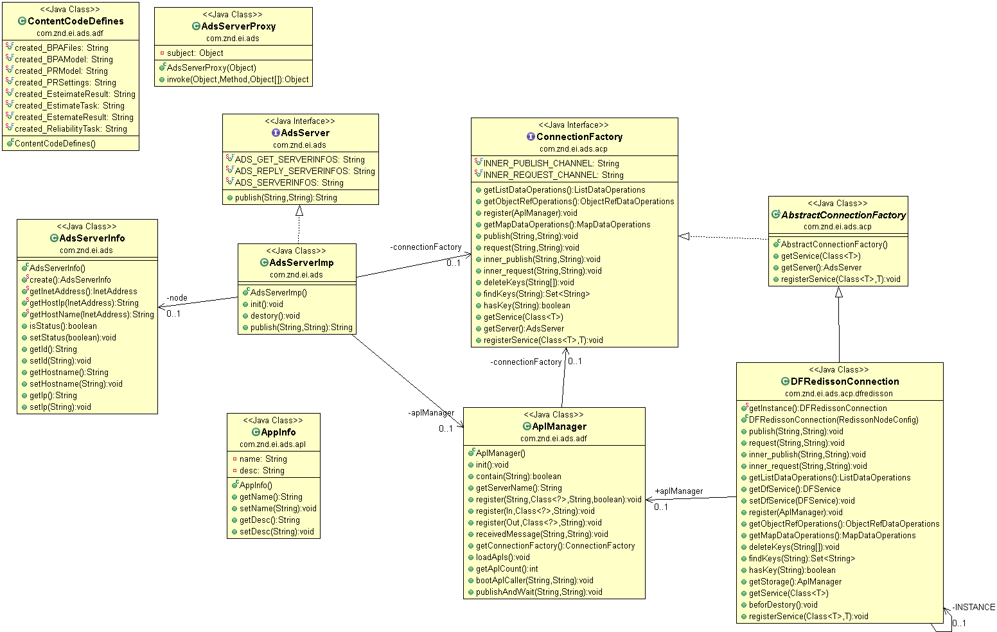

业务逻辑核心类图

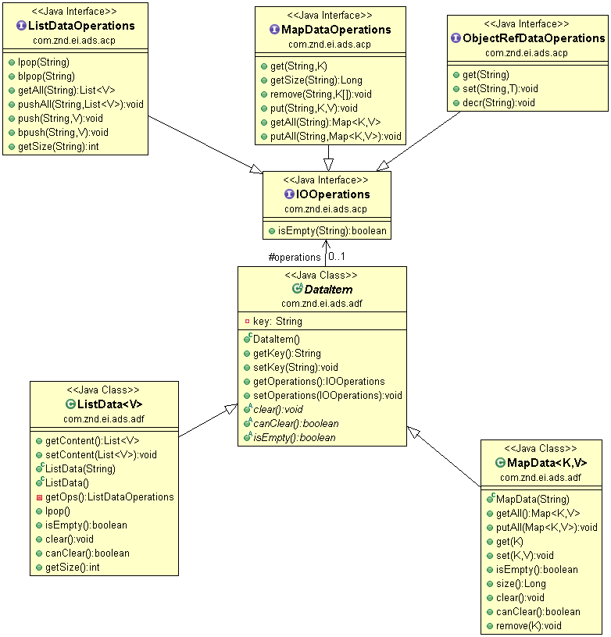

业务数据类图

应用注册在AplManager初始化时进行，其流程如下：

扫描com.znd.ei.ads.apl包中带有@AplControler的注解类，加载为应用对象类

遍历应用类的方法，把方法中带有@AplFunction的方法加载为应用算法调用对象

总线注册消息回调函数

结束

从总线收到消息后，AplManager会根据内容控制码调用不同的应用算法，其流程如下：

根据内容控制码查找应用算法调用对象

为每个算法调用对象生成一个Java的FutureTask

在线程池中执行FutureTask

结束

## 分布式计算与df通信模块(ei-adf-dfredisson)

基于DFRedisson的ConnectionFactory实现。基于df的redisson实现，封装了分布式计算依赖的List，Map，String等数据操作，简化数据访问操作。订阅总线消息，消息通道分为外部事件通道，内部事件通道，内部请求通道，通过通道的划分实现消息的隔离，内部消息不会发送到系统之外，内部通道中的事件和请求通道，分别处理发布订阅模式和请求响应两种模式，用于分布式计算节点之间的协调控制。

## 可靠性计算控制模块(ei-apl-reliability)

可靠性计算控制模块负责调用后台的可靠性计引擎相关的进程，创建可靠性计算需要的BPA和PR数据库。负责与后台的可靠性计引擎相关的进程通信，传递可靠性评估需要的控制参数和抽样状态。

主要类设计如下：

|  |  |  |
| --- | --- | --- |
| 类名称 | 所属子模块 | 功能 |
| ReliabilityApl | reliability | 可靠性评估控制类。可靠性计算控制的大流程分可靠性计算流程，小流程包括模型创建流程，负责调用可靠性计算相关进程生成df（BPA和PR内存数据库），可靠性后评估流程，计算可靠性相关指标数据。 |
| StateEstimateProxyServer | reliability | 可靠性评估代理服务类。与可靠性计算服务通信，启动/结束状态评估过程，传送计算控制参数和抽样状态信息，接收评估计算结果。 |
| StateEstimateResponseHandler | reliability | 状态评估响应类。继承与ChannelInboundHandlerAdapter，用于接收/解析/上传可靠性评估结果，并在适当的条件允许下驱动下一次状态评估过程。 |
| ReliabilityNetBuffer | reliability | 可靠性评估数据buffer类。用于保存和读取df中可靠性评估相关的信息，包括模型名称，充裕度评估相关控制参数，潮流计算文件，稳定计算文件，可靠性参数文件，状态评估任务列表，状态评估结果。 |
| ExchangeData | reliability.bean | 交互消息基类。可靠性评估代理服务类与可靠性计算服务通信时的消息基类。 |
| RequestDataReady | reliability.bean | 请求准备状态评估消息 |
| RequestEstimate | reliability.bean | 请求状态评估消息 |
| RequestJobFinished | reliability.bean | 请求状态评估工作完成消息 |
| ResponseEstimate | reliability.bean | 状态评估响应消息 |

状态评估流程：

结束

创建BPA模型

蒙特卡洛状态抽样

创建PR模型

抽样状态上传

发布状态评估任务，等待评估任务执行完成

发布评估计算结果

可靠性指标计算

与状态评估服务之间的交互流程如下：

结束

初始化，启动发送客户端，准备发送命令。启动监听服务端口，用于接收评估结果

等待EstimateServer的DataReady响应消息

向EstimateServer发送DataReady，设置服务器端线程数和充裕度评估设置

等待服务器空闲

上传后评估结果

是否存在未评估状态

是

服务端是否还存在空闲线程

是

否

向EstimateServer发送JobFinish命令。关闭服务端，客服端。

对未评估状态进行后评估计算

业务核心类之间的关系如下：

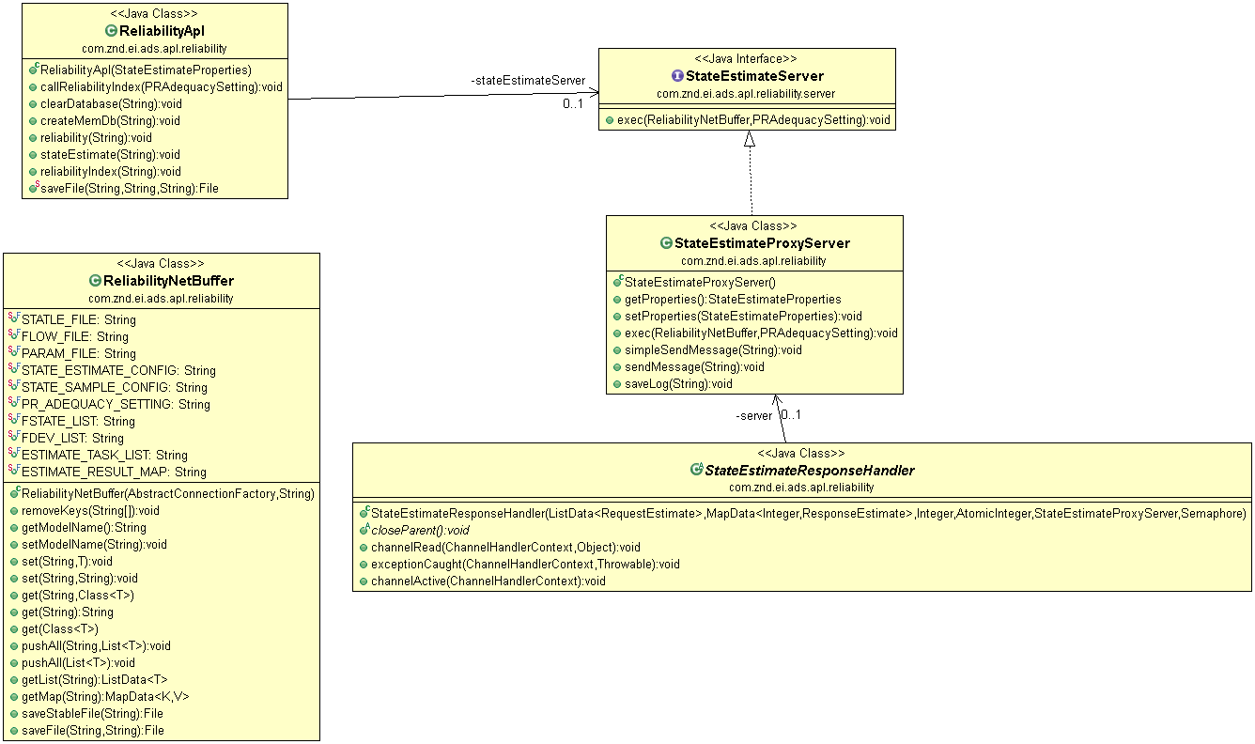

与可靠性计算服务之间交互用到的消息如下：

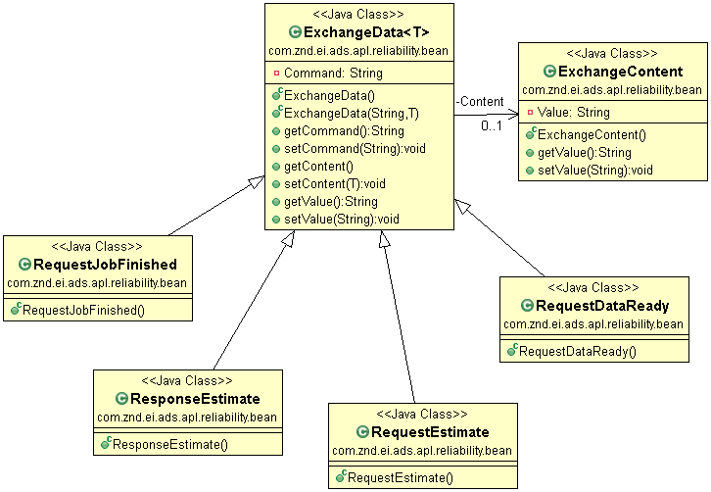

## 分布式计算的web应用(ei-ads-web)

后台采用spring mvc，前台采用jquery，bootstrap。目前只是前台传送可靠性计算需要的控制参数，模型文件，包括潮流，稳定，参数三种文件，到后台。后台上传控制参数，潮流文件，稳定文件，参数文件上传到DF的可靠性计算buffer区域，通知分布式计算控制模块启动可靠性分析计算。

web应用于分布式计算控制模块共享一个数据Buffer，数据Buffer结构如下：

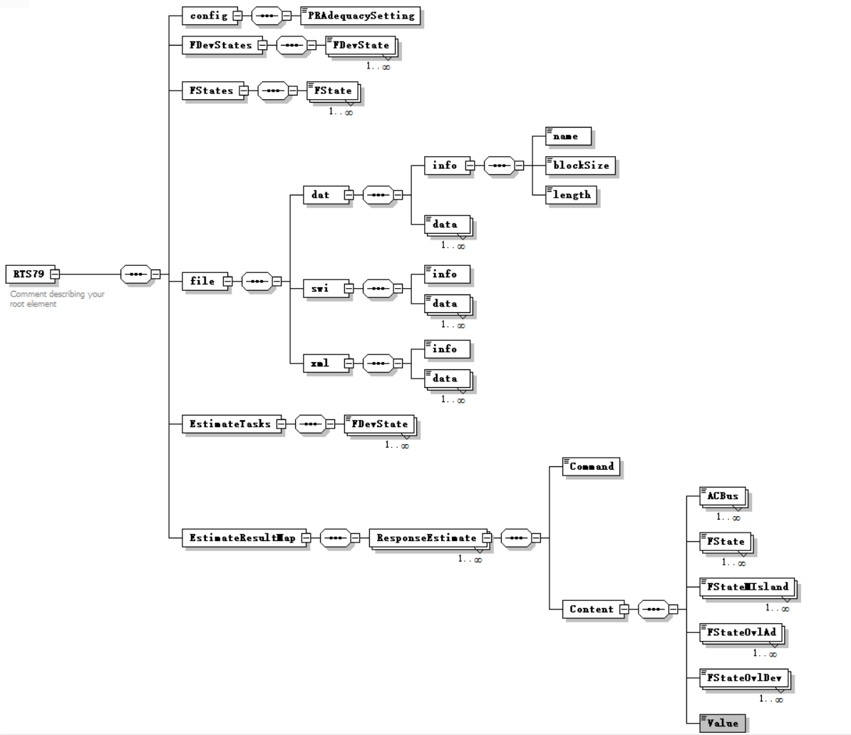

## 内存数据库核心模块(ei-memdb-core)

主要类定义

|  |  |
| --- | --- |
| 名称 | 功能 |
| DbEntry | 内存数据库类，封装了对表的操作 |
| DbEntryCollection | 内存数据库集合类，负责多个DbEntry的创建，查找等 |
| MetaTable | 内存数据库表描述信息 |
| MetaField | 内存数据库表字段信息 |
| MemTableRepository | 内存数据库表操作接口 |

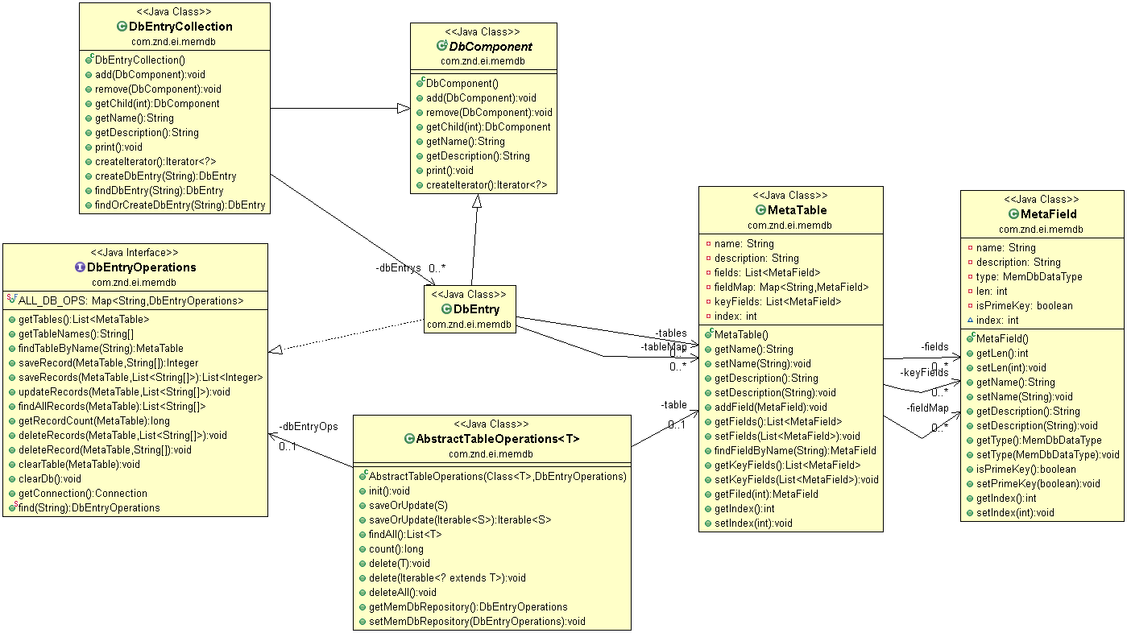

## 内存数据库工具模块(ei-memdb-tool)

用于生成与内存库对应的java类，生成前对内存库的字段命名方式进行校验，是否符合java成员变量命名方式。模块主要业务类之间的关系如下图所示：

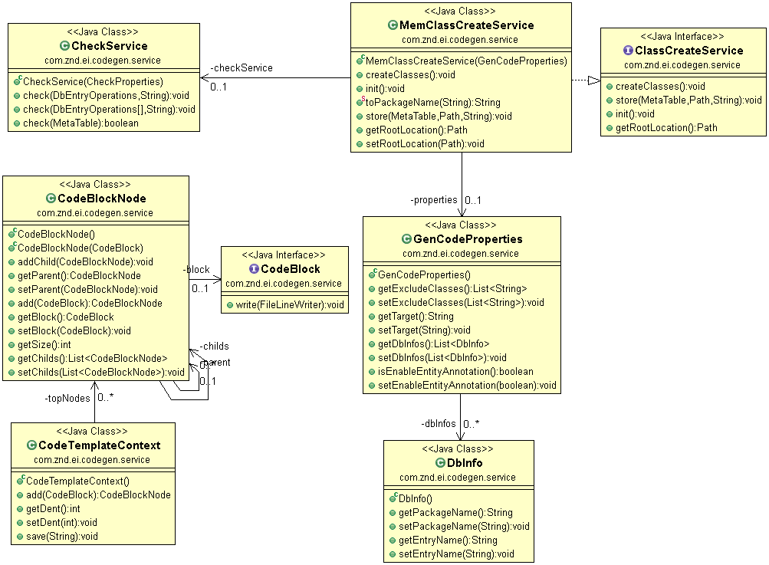

主要类定义

|  |  |
| --- | --- |
| 名称 | 功能 |
| ClassCreateService | 定义了Java代码生成的服务接口。 |
| MemClassCreateService | 内存数据库Java代码生成服务类，此为ClassCreateService的一个实现类，根据数据库的定义，每张表对应一个Java类，表名对应类名，字段名对应类的属性，并根据配置存储到指定的目录。 |
| CheckService | 内存数据库表校验服务，检查数据库表名和字段名是否符合Java类名和属性名命名规则，在出错时输出日志，如Java类名和属性名不能包含小数点，不能以数据开头等 |
| GenCodeProperties | 代码生成的配置信息，用于配置包含生成那些数据库的类，生成的类文件目录位置。 |
| CodeBlockNode | 代码块节点，子节点用大括号{ }括起来 |
| CodeTemplateContext | 最末一级代码块，通常有一行或多行代码组成。 |